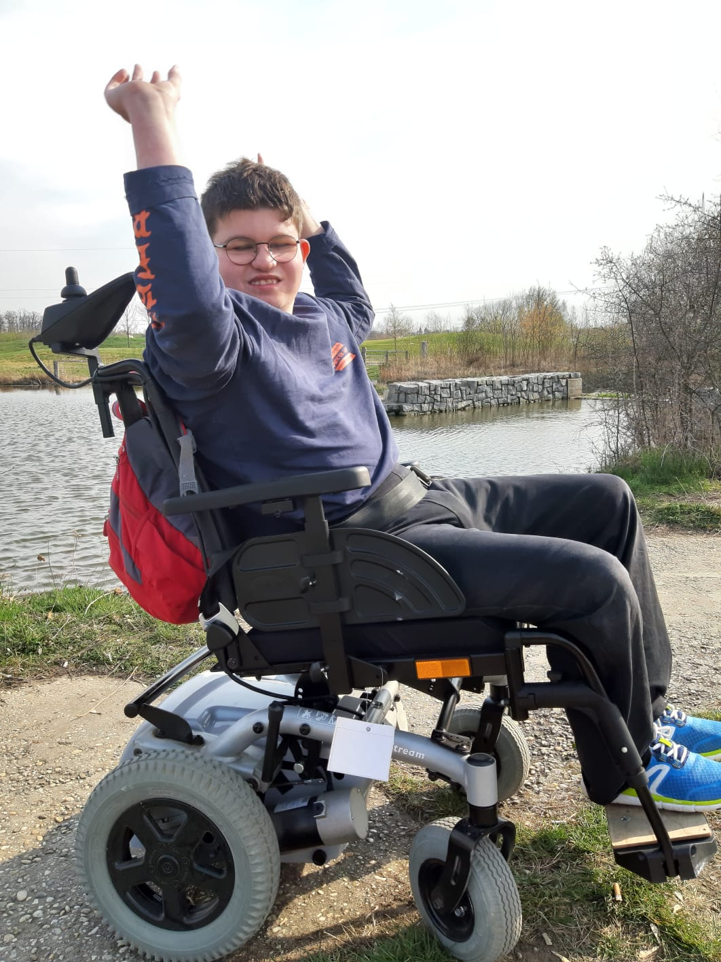

# Osobní asistence

**Hledáme asistenci pro Pepču -20 letého jinocha…..od 8-16 hod. nebo dle domluvy. Asistence probíhá v bytě - Černý Most, k dispozici masážní lehátko, motomed, asistence s osobní hygienou, Pomoc s jídlem, oblékání, procházky apod., při epileptickém záchvatu podání Diazepamu.**

**Odměna 140,- Kč / hod.**

**Pepík je pohodový kluk potřebuje jen se vším pomoct.....více o něm na** [**www.pepaholy.cz**](http://www.pepaholy.cz)

**Holý Josef – 724 842 214**

